Схема границ прилегающей территории

УТВЕРЖДЕНА

постановлением администрации Бабстовского сельского поселения от 23.11.2020№ 84

Схема границ прилегающей территории _____________41_______________
(условный номер)

- Местоположение прилегающей территории (адресные ориентиры)
Аобл. Еврейская, р-н Ленинский, с. Бабстово, ул. Горная, д. 1, кв.1
- Кадастровый номер объекта, по отношению к которому устанавливается
прилегающая территория (при наличии) 79:03:1400001:8

- Сведения о собственнике и (или) ином законном владельце здания,
строения, сооружения, земельного участка, а также уполномоченном в лице
Бурштынович Валентина Александровна
- Площадь прилегающей территории 402,05 (кв. м)

- Вид разрешенного использования земельного участка, по отношению к которому устанавливается прилегающая территория (при наличии)
- Для индивидуальной жилой застройки
- Наличие объектов (в том числе благоустройства), расположенных на прилегающей территории, с их описанием -
- Описание характерных точек границ прилегающей территории (ориентиры для определения границ прилегающей территории по сторонам света и расстояния от объекта до границ прилегающей территории), координаты характерных точек границ (при их наличии)

Обозначение характерных точек границ | Координаты, м (с точностью до двух знаков после запятой)
1 | 5316592.31 | 5208129.66
2 | 5316593.03 | 5208127.92
3 | 5316610.22 | 5208134.25
4 | 5316615.07 | 5208136.82
5 | 5316614.31 | 5208138.63
6 | 5316605.01 | 5208178.27
7 | 5316594.84 | 5208233.75
8 | 5316564.32 | 5208227.78
9 | 5316570.44 | 5208199.01
10 | 5316572.68 | 5208199.62
11 | 5316566.95 | 5208225.83
12 | 5316592.76 | 5208230.81
13 | 5316602.91 | 5208177.62
14 | 5316612.42 | 5208137.59
15 | 5316609.34 | 5208136
1 | 5316592.31 | 5208129.66
Графическая часть
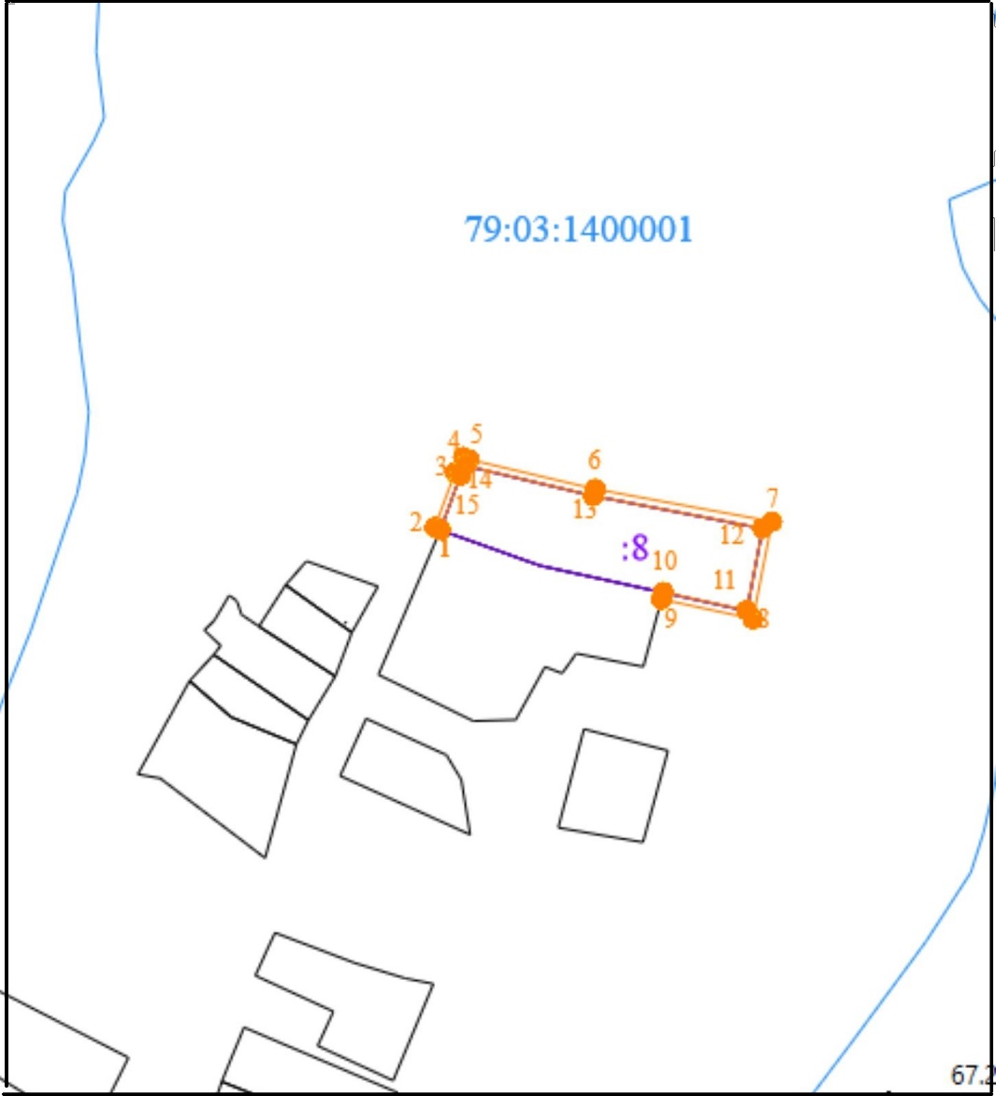
Масштаб 1:5000
Условные обозначения:
 | граница прилегающей территории (отображается оранжевым цветом)
1 | поворотная точка границ прилегающей территории (отображается оранжевым цветом)
79:хх:хххххх:хх | кадастровый номер земельного участка (объекта недвижимости), по отношению к которому устанавливается прилегающая территория (отображается сиреневым цветом)
79:хх:ххххххх | кадастровый квартал (отображается голубым цветом)
 | граница кадастрового квартала (отображается голубым цветом)
- - - - - - - | границы объектов, расположенных на прилегающей территории (отображается черным цветом)

